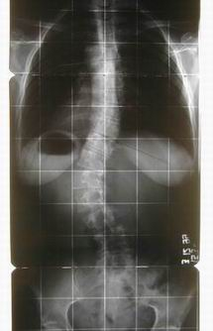

La scoliosi (da non confondere con l’atteggiamento scoliotico) è una patologia irreversibile della colonna vertebrale. Essa è caratterizzata da una deviazione sul piano frontale; tale deviazione costringe le vertebre a una inclinazione laterale facendo sì che l'asse di gravità sia spostato verso il lato della concavità, si ha così una rotazione compensativa dal lato opposto nel tentativo di riportare la gravità al centro, inoltre questa rotazione è causa di un'asimmetria costale e conseguente deformazione della gabbia toracica; questa deformazione è nota come gibbo costale. La scoliosi è caratterizzata dalla presenza di una curva principale (detta anche curva primitiva) e da una o più curve di compenso.
Secondo il senso comune il nuoto sarebbe la disciplina più indicata per i soggetti affetti da scoliosi; questa credenza è errata perché il nuoto non solo non è un rimedio per questa patologia ma, se praticato a livello agonistico (ciò richiede una pratica intensa) rende il rachide più deformabile con conseguente peggioramento della patologia. In poche parole il nuoto non può essere considerato correttivo di eventuali deviazioni della colonna.

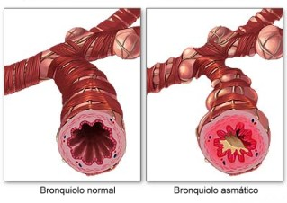
Il nuoto viene considerato come la disciplina a minor rischio di indurre broncospasmo da esercizio per il grado di umidità dell’aria respirata, per la temperatura calda e costante delle piscine e per il controllo obbligato della respirazione . Per questi motivi, e per la ginnastica di potenziamento dei muscoli respiratori che questa disciplina comporta, essa viene ampiamente (e giustamente) suggerita come la pratica sportiva da preferire per i bambini sofferenti di asma.
Alcuni autori suggeriscono addirittura un effetto terapeutico del nuoto sull’asma, tuttavia si deve ricordare che il trattamento igienico di clorazione delle acque delle piscine può irritare le vie aeree e, anche se non sembra incidere sul rischio di broncospasmo, questo fatto non dovrebbe essere trascurato. Nei soggetti asma tici sono invece da evitare le immersioni subacquee perché i riflessi provocati dall’immersione stessa possono causare broncospasmo.

